REPUBLIQUE FRANCAISE

DEPARTEMENT DE LA MOSELLE

**COMMUNE DE GUEBLING**

**BULLETIN COMMUNAL** 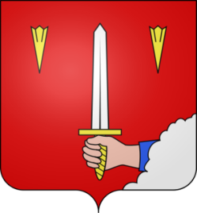

**Mesdames, Messieurs, chers habitants de GUEBLING,**

L’année 2024 a été marquée par de nombreux événements au sein de notre commune.

**INAUGURATION DE L’AUVENT**

L’inauguration a eu lieu le **samedi 06 avril 2024** en présence du député Fabien Di FILIPO, de la sénatrice Catherine BERLHITI, de la conseillère départementale, Sylvie BOUSCHBACHER, du président de la Communauté de Communes du Saulnois Jérôme END. Cléore et Romi avaient la charge de tenir le ruban.

Après les discours, toutes les personnes présentes ont été invitées à un apéritif pour clore cette cérémonie.

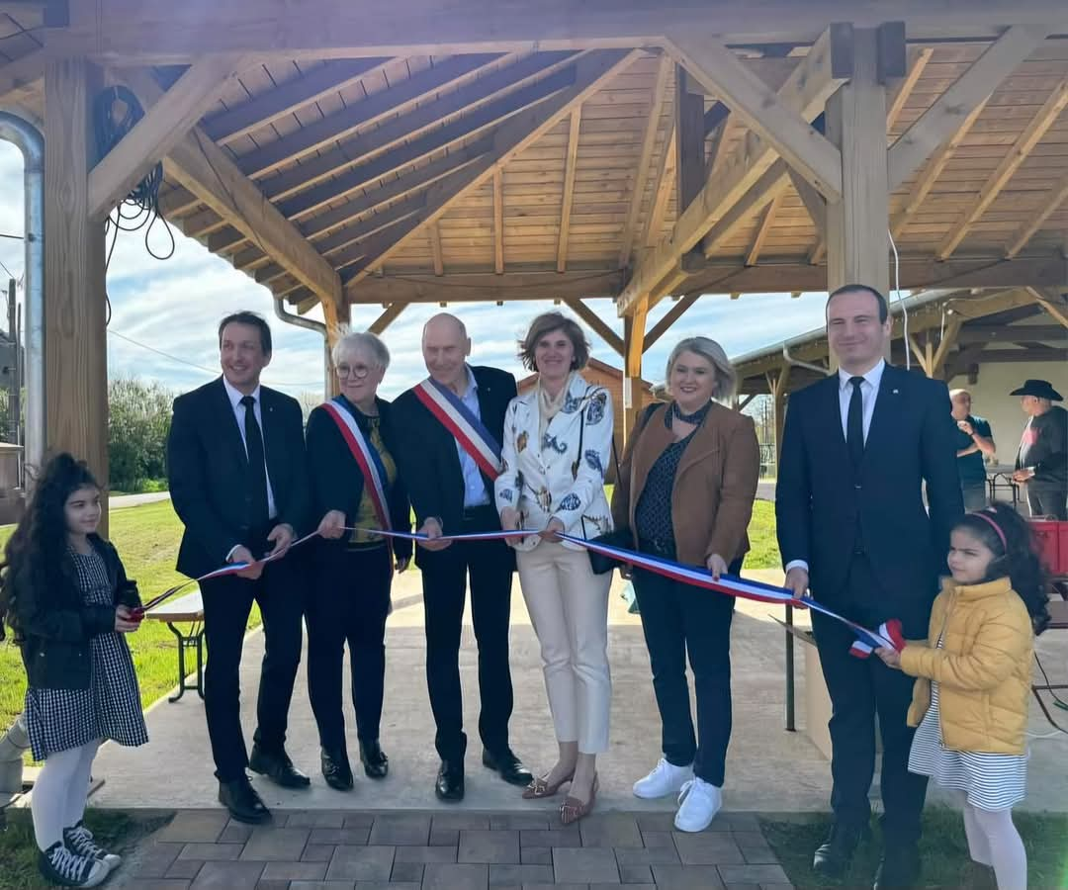

**FETE DE LA LAINE**

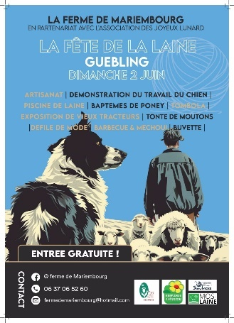

**organisée par la ferme de Mariembourg en partenariat avec Les Joyeux Lunards.**

**Ce fût l’occasion de relancer l’association.**

**Voici les moments clés de cette belle journée :**

Inauguration en présence de nombreuses personnalités.

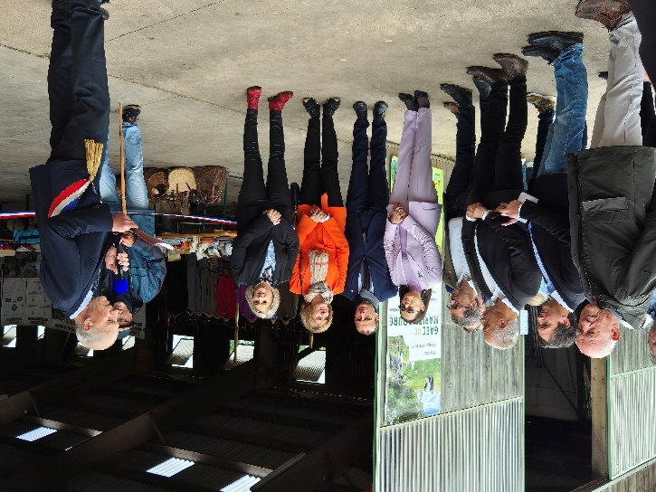

De nombreuses activités.

**Défilé de mode**

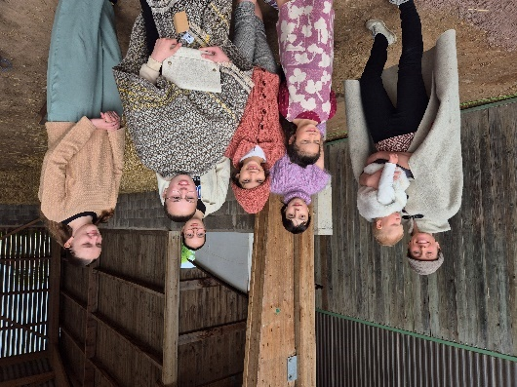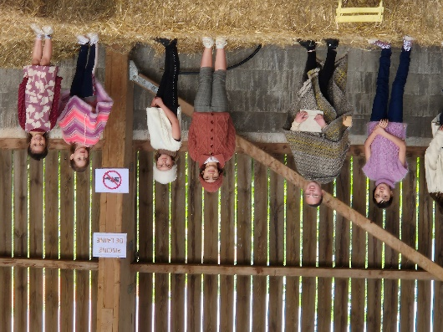

**Tonte et exposants**

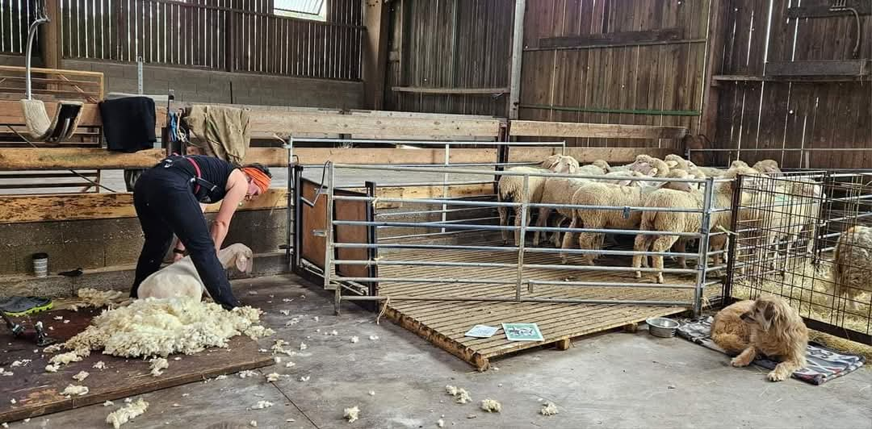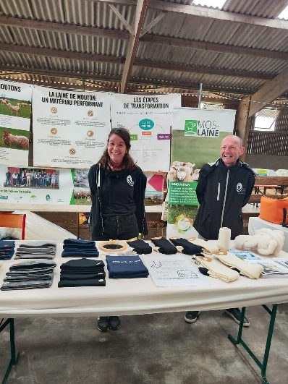

**Travail de la laine - vieux tracteurs - confiserie**

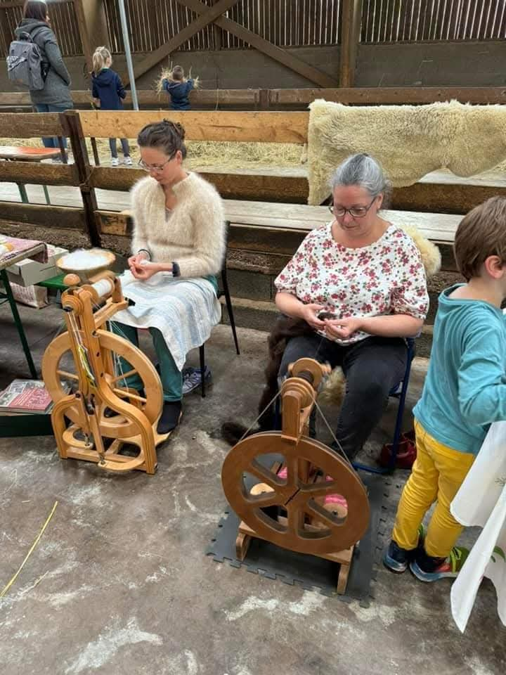 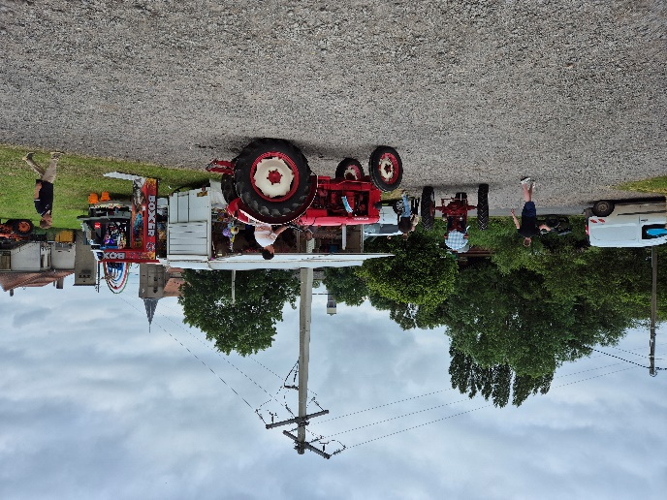

**RETOUR DES CENDRES DE HALL DUNCAN 11 septembre 2024**

Pour rappel, Hall DUNCAN n’avait que 20 ans lorsqu’il a été blessé par un tir allemand, le 19 novembre 1944**, lors de la libération des villages de GUEBLING et de BOURGALTROFF**. Il avait traversé les champs sous les tirs allemands, de la boue jusqu’aux chevilles, pour libérer les deux villages. Il s’en est fallu de peu que Hall DUNCAN tombe sous les mitrailles qui ont décimé 80% de son unité. Après 3 jours de combats, ils n’étaient plus que sept américains pour donner l’assaut. Lorsqu’un de ses camarades est tombé près de lui, touché par un sniper allemand, Hall DUNCAN l’a pris sur son dos, porté sur quelques mètres, avant de glisser à cause de cette satanée boue. Juste au moment où l’ennemi le prenait pour cible. La balle lui fracture deux doigts et le poignet. Sans perte d’équilibre providentielle, elle se serait logée dans sa tête. Soigné à Nancy où il a rencontré le Général PATTON, puis posté à REIMS pour y garder des prisonniers, Hall DUNCAN était ensuite rentré dans son pays pour y construire sa vie. Une vie conditionnée par ce fameux jour où il avait frôlé la mort. Il avait alors décidé, s’il s’en sortait, d’œuvrer pour la paix en misant sur les nouvelles générations.

L’ex GI devenu professeur revenait toujours accueilli en héros et en ami. C’est à GUEBLING, en 2013, qu’il a reçu la Légion d’Honneur. Une place à BOURGALTROFF ,à son nom, avait été inauguré lors de son dernier passage, en septembre 2018. Il avait déclaré sa volonté de voir une partie de ses cendres reposer dans nos villages, sur son champ de bataille. **Hall DUNCAN est décédé le 30 novembre 2020 à OKLAHOMA CITY, à l’âge de 96 ans.**

**Ce 11 septembre 2024,** sous une pluie diluvienne, (clin d’œil de la météo du 19 novembre 1944), ses fils Bruce et Daniel, accompagnés de leurs épouses et de leurs enfants, ont rapporté les cendres du GI en Moselle. Elles ont été déposées et scellées au pied d’une stèle érigée à la sortie du village de GUEBLING. Hall DUNCAN honore ainsi une autre de ses promesses à ceux qu’il appelait « sa famille française » : ***« Je serai toujours avec vous, au moins par mon esprit ».***

Beaucoup d’émotions ont accompagné cette cérémonie qui a débuté par un temps de prières à l’église de GUEBLING suivi du dépôt de cendres rue de Réclin. En présence de nombreuses personnalités civiles et militaires, les cendres de Hall DUNCAN ont été déposés au sein d’une stèle réalisée par l’entreprise Peltre de Nébing, financée par les communes de BOURGALTROFF et GUEBLING.

C’est ainsi que les villages de GUEBLING et de BOURGALTROFF ont pu se souvenir de leurs libérations, il y a 80 ans.

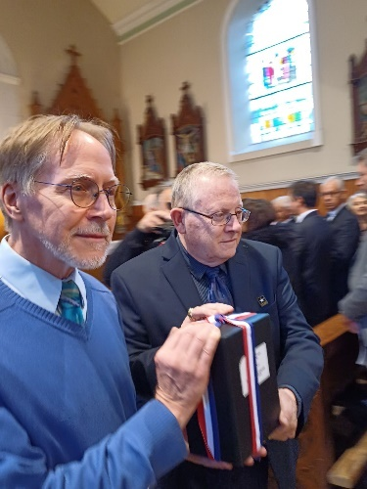

**Daniel et Bruce DUNCAN**

Une clé USB contenant toute la cérémonie, réalisée par Pascal WEBER, sera bientôt mise à disposition pour les habitants. Nous vous tiendrons informés.

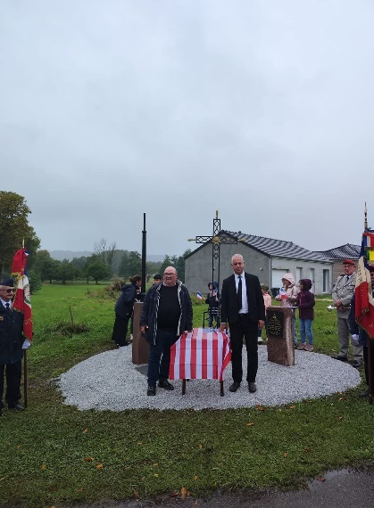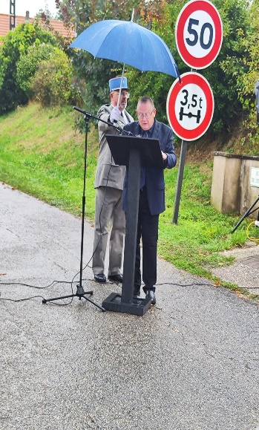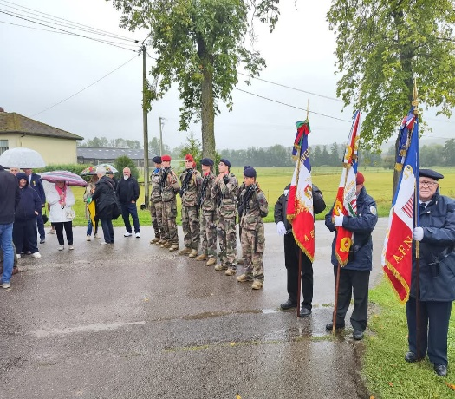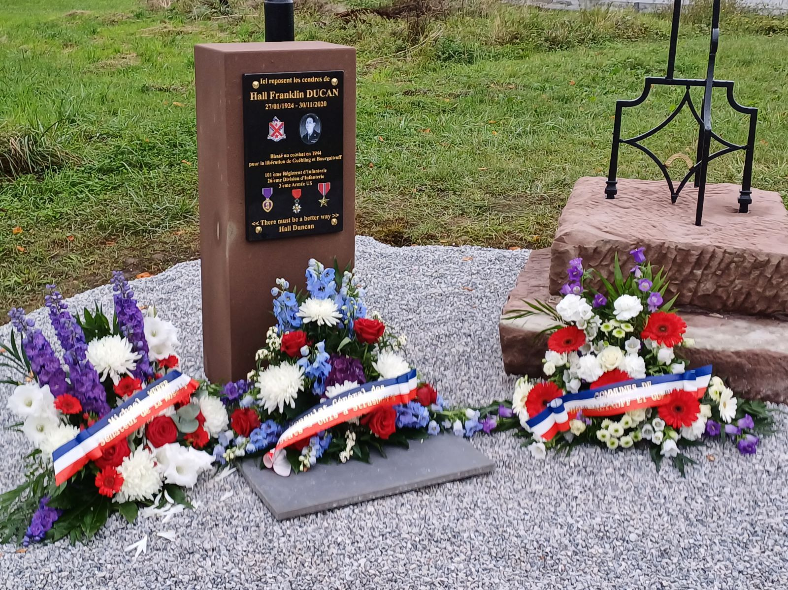

Nous ne pouvons pas parler de Hall DUNCAN, sans évoquer Ruben RIVERS, GI commandant de char enterré au cimetière américain de Saint – Avold, détenteur de la Medal of Honor, la plus haute distinction militaire américaine pour acte de bravoure. RIVERS faisait partie du 761ème bataillon de char, les Black Panthers, composé uniquement de soldats noirs. Le portrait de celui qui périt bombardé aux commandes de son blindé figure en bonne place sur le mur du mémoriel de MORHANGE, un espace de 1200 m2 qui s’offre au regard des visiteurs.

**Parc Naturel Régional de Lorraine**

En juillet, GUEBLING est devenu **« Commune associée au Parc Naturel Régional de Lorraine ».**

Le dossier de candidature de GUEBLING a été présenté par le Maire, Joseph REMILLON, lors d’une séance au PNRL à Pont-à-Mousson.

**Pourquoi cette candidature ?**

La commune de GUEBLING est en bordure du Parc Naturel Régional de Lorraine. Le ban communal possède un patrimoine riche en biodiversité (Zone Naturelle d’Intérêt Faunistique et Floristique) et en paysages variés mais aussi de nombreuses curiosités tant au niveau de son histoire que de son patrimoine architectural.

Nous avons pu constater les nombreuses actions entreprises par le PNRL au niveau du tourisme, de la préservation du patrimoine, du développement économique. Les acteurs du territoire ont souvent été sollicités par le PNRL afin de participer à la mise en valeur des ressources locales. La commune de GUEBLING a bénéficié de subvention du PNRL dans le cadre de la rénovation du logement communale en isolant avec de la laine de mouton.

Au cours du printemps, deux étudiantes, en stage au sein du PNRL, sont venues observer les écosystèmes, la faune et la flore de notre territoire.

Aussi, la commune de GUEBLING a souhaité passer à une étape supérieure : **devenir commune associée du PNRL.**

En effet, ce statut nous permettra d’être épaulé par le PNRL dans nos futurs projets orientés vers la préservation de notre biodiversité et de notre patrimoine. GUEBLING a su conserver ses écosystèmes, protéger la diversité des espèces et leur habitat, ainsi que les végétaux. Ces espaces verdoyants, ces haies naturelles constituent des refuges essentiels à la survie des espèces menacées, ils contribuent également à la réduction de la pollution.

Pour les habitants de GUEBLING, c’est un cadre de vie agréable, propice aux randonnées, au cyclotourisme. Les richesses de notre petite commune éloignée de grandes villes, gagnent à être redécouvertes par la population locale.

C’est pourquoi nous nous réjouissons et avons hâte de contribuer à ces beaux projets de territoire en association avec le PNRL.

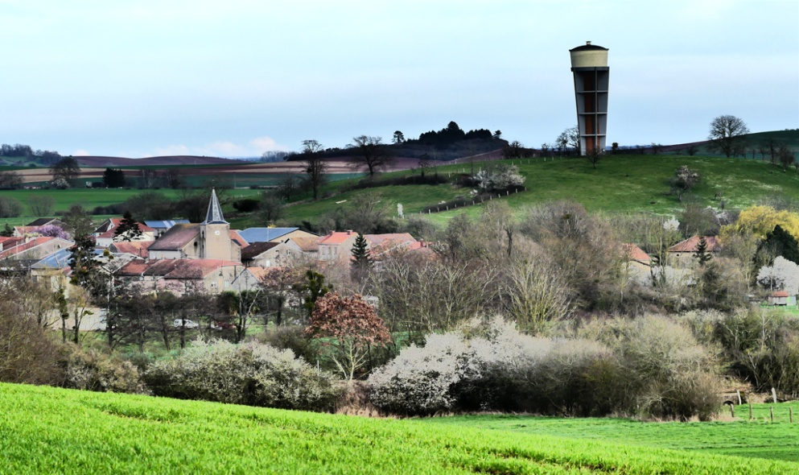

**Projet de panneaux photovoltaïques sur la commune :**

Dans le cadre de la loi ZAENR (Zone d’accélération des énergies renouvelables) :

Les communes doivent proposer une cartographie locale des zones d’accélération du développement de projets d’énergies renouvelables, renouvelable tous les 5 ans. Cette cartographie doit faire l’objet d’une concertation locale, associant le public mais aussi les gestionnaires des aires protégées et des parcs naturels régionaux(PNR).

Une enquête publique a eu lieu du 23 octobre au 8 novembre 2024 en mairie de GUEBLING, dans le cadre des zones d’accélération des énergies renouvelables.

Deux projets d’installation de panneaux photovoltaïques sont en cours sur le territoire de GUEBLING :

* Projet sur le site des carrières mené par les propriétaires Mrs MITTELBRONN et SCHEID. C’est la société BOREAS qui gère ce projet, modifié en projet agrivoltaïque.
* Projet Agrivoltaïque au Benespérd mené par le GAEC Mariembourg. C’est la société JP Joule qui est à l’origine de ce projet. Un terrain de la commune loué à Mrs REMILLON est inclus dans ce projet.

Pour l’instant, seul le projet BOREAS a été déposé en mairie.

**Gestion du captage de la source de Mariembourg :**

**Le** Syndicat Mixte des Eaux de Rodalbe et Environs œuvre actuellement afin de reconquérir une qualité d’eau potable conforme à la réglementation pour sa mise en distribution, au niveau de la source de Mariembourg. La ressource est actuellement impactée par le paramètre nitrate. Cette source dessert un bassin de population de 1400 habitants sur les communes de Bidestroff, Bourgaltroff, Guébling, Guébestroff Lindre-Basse et Vergaville.

Les analyses d’eau réalisées par l’ARS (Agence Régionale de Santé) nous donnent des résultats sur le taux de nitrate dans l’eau depuis 2 ans supérieur ou égal à 50 mg/l. L’objectif du SMERE est de travailler en partenariat avec le monde agricole afin de modifier les pratiques dans ce secteur.

Un groupe de travail a été mis en place composé notamment de la SAFER, de l’Agence de l’Eau Rhin-Meuse, de l’ARS, de la DDT de la Chambre d’Agriculture, du bureau d’études BEREST, des maires des communes concernées et du Syndicat. L’objectif est de ralentir l’augmentation de nitrates dans l’eau de distribution. Des actions et réflexions sont en cours.

**Gestion de la forêt domaniale de Bride** :

réunion du 16 décembre 2024

GUEBLING est situé à 228 m d’altitude, au pied de la forêt domaniale de Bride. Cette forêt pluri-centenaire gérée par l’ONF, située à l’ouest de la commune, est peuplée de chênes et de hêtres d’une qualité remarquable.

La forêt de Bride est visible de très loin en raison de son étendue et de sa situation topographique. Elle est modérément fréquentée et sa fréquentation est d’origine locale.

L’aménagement forestier est le document officiel de gestion durable des forêts domaniales et des collectivités. C’est un plan de gestion qui a pour objectif de guider les gestionnaires forestiers en planifiant les interventions sur une période de 20 ans. Ce plan peut toutefois être modifié ou révisé avant son échéance s’il n’est plus applicable.

Il est constaté un impact sur les essences actuelles lié au réchauffement climatique et aux attaques parasitaires. D’importantes surfaces sont à reconstituer ou à renouveler en raison de dépérissements massifs dans certains peuplements de hêtre et de frêne. La contrainte gibier est forte car le sanglier et le chevreuil sont encore en nombre important sur le massif. La poursuite des actions en faveur du rétablissement de l’équilibre forêt – gibier est un préalable. Au niveau des essences, le chêne sessile est retenu sur la quasi-totalité de la forêt. Le mélange avec les essences présentes sera maintenu et favorisé autant que possible.

En dehors de la fonction de production, de la fonction sociale, la forêt domaniale de Bride est concernée par une Zone naturelle d’intérêt écologique faunistique et floristique (Znieff) de type 1 dénommée « Forêt de Bride et de Koecking Saint Médard ». Elle est également concernée sur une petite surface, par un arrêté de protection de biotope qui inclut la mare de la « Michotte » et ses abords.

**Départ de la secrétaire de mairie Claudine WAHL**

La secrétaire de mairie, **Claudine WAHL**, ayant eu une promotion au sein du Syndicat des Eaux de BERTHELMING, a cessé ses fonctions le 31 décembre 2024.

Un grand merci pour son professionnalisme et nous lui souhaitons une belle réussite dans ses nouvelles fonctions.

Elle est remplacée par **Céline GROULIER** qui intervient, aussi, à la Mairie de BOURGALTROFF et d’INSVILLER. Nous lui souhaitons la bienvenue.

Le jour de mairie change : dorénavant, ce sera **le mardi matin**

**La permanence se tiendra de 10h30 à 11h30.**

et **le mercredi après midi,**

**la permanence se tiendra de 15H30 à 17H30.**

**Un grand merci,**

aussi, à toutes les personnes impliquées dans l'embellissement du village et dans les illuminations lors des fêtes de fin d'année où cette année encore, de nombreuses maisons ont encore brillé de mille feux.

**En fin d’année,**

Le dimanche 08 décembre 2024, Saint Nicolas s’est rendu à l’ancienne salle de classe pour distribuer friandises et chocolats aux enfants sages.

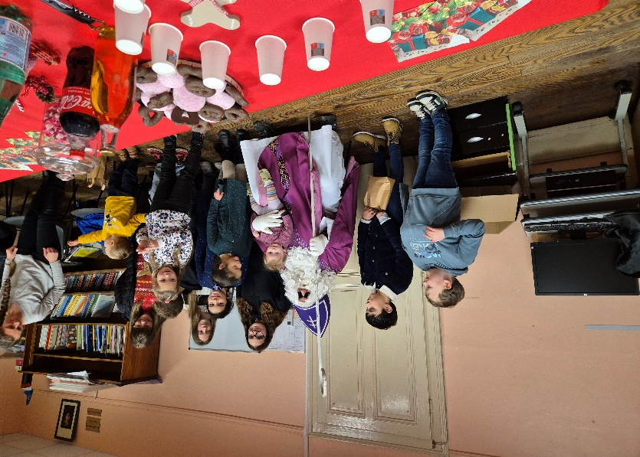

Quelques jours avant Noël, des paniers gourmands ont été distribués aux personnes âgées de 65 ans et plus.

**Les orientations 2025 :**

* Une réflexion s’est engagée en 2024 pour **améliorer et renforcer la sécurité au sein du village**. Des devis sont en cours.
* Poursuite de l’aménagement du village avec plusieurs orientations :
* Relier la rue de Réclin au village par un chemin pédestre sécurisé.
* Poursuivre l’aménagement de la rue principale Edmond About.
* Route communale en direction de VERGAVILLE : la route endommagée va nécessiter des travaux de réhabilitation.
* Au niveau de l’**église**, des travaux sont à envisager au niveau de la toiture du clocher. En effet, quelques ardoises se sont désolidarisées et le risque d’infiltration est important. De plus, les pigeons présents génèrent d’importants dégâts tant à l’intérieur du clocher et que sur les tombes voisines du clocher, par leurs fientes. Des devis ont été demandés auprès d’entreprises pour la réfection de la toiture du clocher et pour le nettoyage du clocher.
* Au niveau du **cimetière**, deux projets :
* Revoir l’accessibilité pour les personnes se déplaçant en fauteuil roulant ou en déambulateur au niveau de l’allée centrale.
* Etablir un règlement du cimetière.
* **Colombarium**: Il ne reste que peu de places, nous envisageons d’installer des places supplémentaires.

**ETAT CIVIL :**

**Au cours de l’année 2024, de nombreuses familles du village ont été peinées par la disparition d’un membre de leur famille :**

**Mme FIDRICH Geneviève** en janvier – **Mr DAMAS Daniel** en mars 2024 – **Mme DAMAS Marie** **Thérèse** et **Mme FIDRICH Marcelline** en mai– **Mr THIRION Norbert** en juin - **Mme DAMAS** **Odette** en juillet - le 8 janvier 2025, **Mr HOUPIN Jean** et le 15 janvier 2025, **Mr SPORMEYEUR Jean-Marie.**

Nous renouvelons toutes nos sincères condoléances à leurs proches.

**PACS (Pacte Civil de Solidarité) :** le 09 août 2024, entre Lison NICOT et Corentin GOUBET ; nous leur souhaitons beaucoup de bonheur.

**Naissance :** **Maxence BOUCHE** est né le 27 avril 2024. Il est le fils de BOUCHE Stéphane et de CALISTRI Marion. Tous nos vœux de Bonheur à Maxence et aux heureux parents.

Nous venons d’apprendre la naissance de **Milane,** deuxième enfant de Mickael et Lindsay SPERLET. Toutes nos félicitations aux heureux parents.

**L’Association Les Joyeux Lunards**

L’association a repris son activité en participant à la fête de la Laine.

**En ce début d’année, toute l’équipe Les Joyeux Lunards vous adresse ses vœux les plus sincères de santé, de bonheur et réussites en 2025 !**

En juillet, le traditionnel feu d’artifice a « mis le feu » au village. Des pizzas – flams, ont été réalisées par les membres de l’association avec l’aide de Mickael SPERLET qui a mis à disposition ses fours. La soirée a été animée par un DJ. Belle ambiance retrouvée au sein du village lors de cette soirée.

Année pluvieuse, la crainte était grande de ne pas pouvoir tirer le feu d’artifice mais par miracle le temps s’est maintenu.

Fin septembre, le vide grenier a permis à 50 exposants de vendre bibelots, objets anciens, collections

diverses, livres, …..



Le 12 janvier, les Joyeux Lunards ont offert la galette aux habitants. Une quarantaine de personnes s’est retrouvée au sein de l’ancienne école.

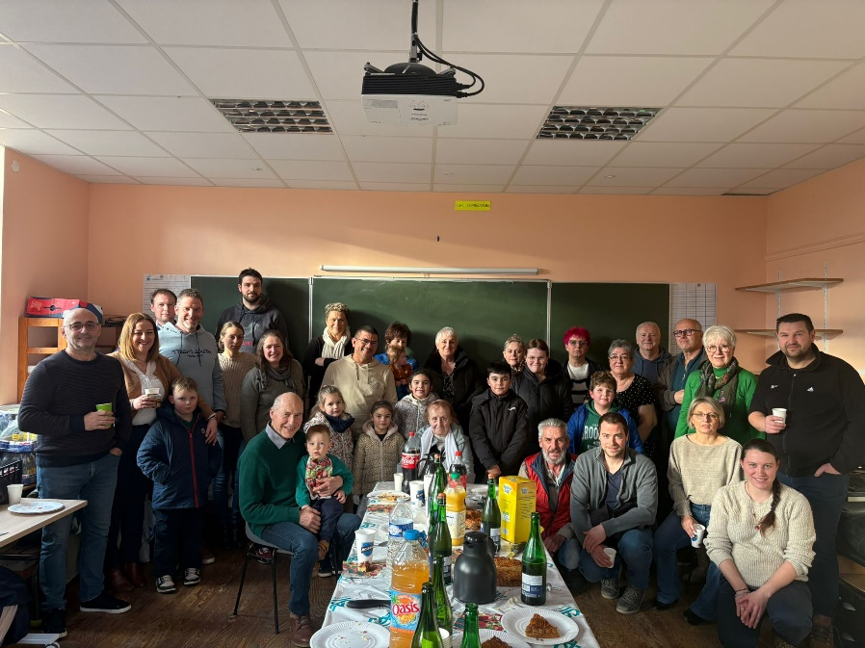

**Pour 2025**

Nous sommes heureux de vous annoncer que cette Nouvelle Année sera rythmée par des événements festifs et conviviaux.

**Voici un aperçu des moments incontournables à ne pas manquer !**

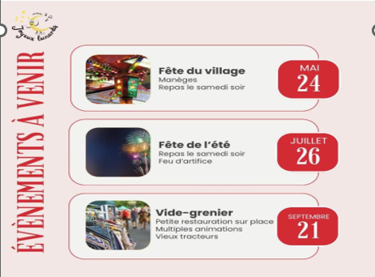

D’autres manifestations comme le carnaval des enfants, marche, halloween,…viendront rythmer l’année. Vous pouvez suivre les activités de l’association sur la page Facebook : **Les Joyeux Lunards.**

**N’hésitez pas à partager !**

**Les adjoints, les conseillers municipaux, le personnel communal**

**se joignent à moi pour vous présenter**

**tous nos Vœux, les plus chaleureux pour 2025.**

**Nous sommes fiers de la commune que nous construisons ensembles.**

**Nous vous remercions pour votre confiance.**

**Le Maire, Joseph REMILLON, et**

**toute son équipe.**

 